Установлен минимальный размер зарплаты в Красноярске на 2016 год
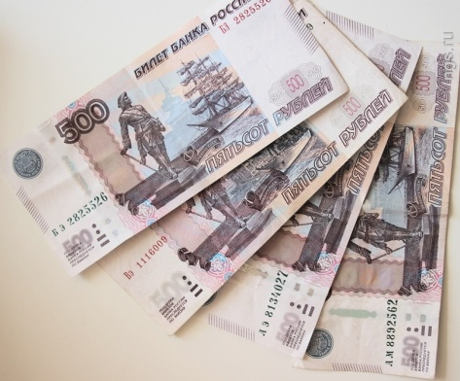
Как сообщили в пресс-службе краевого правительства, в правительстве состоялось подписание соглашения о минимальной зарплате в Красноярском крае. Последний раз размер оплаты труда увеличивался в июне. Соглашение подписали председатель правительства края Виктор Томенко, председатель Красноярского краевого союза организаций профсоюзов «Федерация профсоюзов Красноярского края» Олег Исянов и первый вице-президент некоммерческого партнерства работодателей «Союз товаропроизводителей, предпринимателей Красноярского края» Геннадий Лапунов.
Так, по центральным и южным районам края, куда входит в Красноярск, на 1 января 2015 года он составлял 5965 руб., на 1 июня — 9544 руб.,
в 2016 году его размер составит 9926 руб. То есть за год рост составил около 4 тыс.

